Отчет по индивидуальному проекту

Часть 5

Юсупова Ксения Равилевна

Содержание

# 1 Цель работы

Научиться добавлять к сайту все необходимые элементы для добавления проектов и постов.

# 2 Выполнение лабораторной работы

Для начала необходимо сделать записи для персональных проектов (рис. 1).

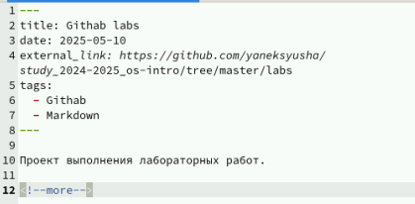

Рис. 1: Сделали записи для персональных проектов

Проверили как обновления отображаются на сайте(рис. 2).

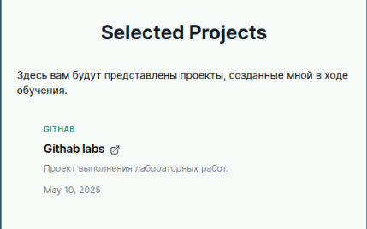

Рис. 2: Проверили как обновления отображаются на сайте

Сделали пост по прошедшей неделе.(рис. 3).

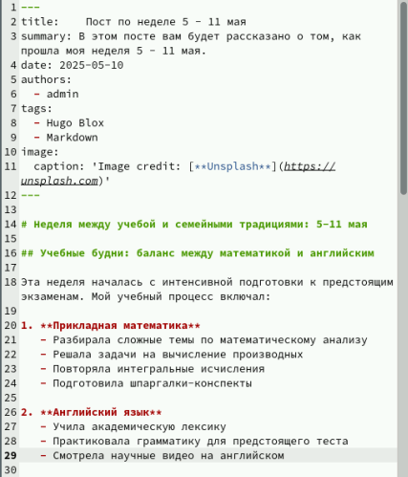

Рис. 3: Сделали пост по прошедшей неделе.

Проверили как обновления отображаются на сайте(рис. 4).

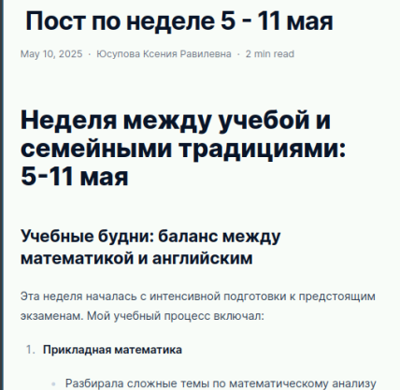

Рис. 4: Проверили как обновления отображаются на сайте

Добавить пост на тему по выбору: Языки научного программирования..(рис. 5).

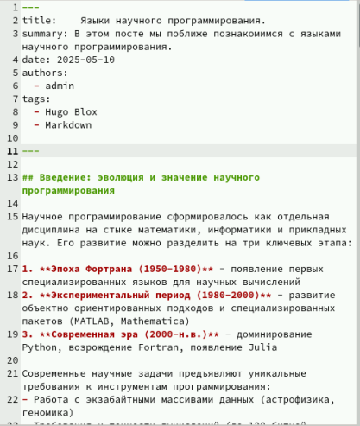

Рис. 5: Добавить пост на тему “Языки научного программирования.”

Проверили как обновления отображаются на сайте(рис. 6).

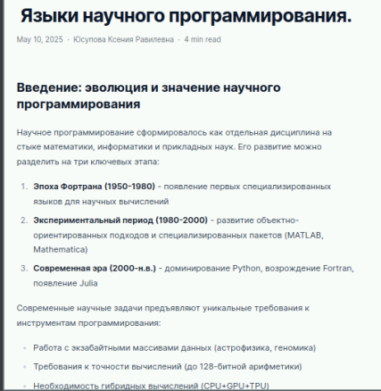

Рис. 6: Проверили как обновления отображаются на сайте

# 3 Выводы

В ходе выполнения четвертой части проекта мы научились добавлять к сайту информацию о проектах и посты.